**DOMÁCA ÚLOHA NA ODRAZ A LOM SVETLA**

(výsledky je potrebné doplniť na EDUPAGE)

1. 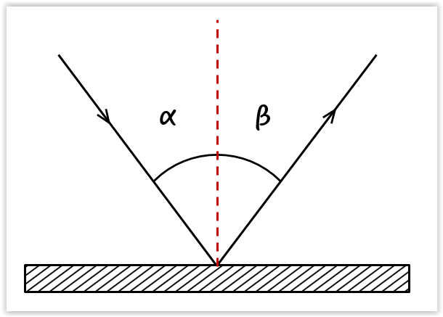**Aký je uhol dopadu, keď lúč dopadajúci na rovinné zrkadlo a lúč odrazený od zrkadla zvierajú uhol 90⁰?**
2. **Aký je uhol dopadu, keď lúč dopadajúci na zrkadlo a zrkadlo zvierajú uhol 20°?**
3. **Svetlo sa šíri v skle rýchlosťou 197 000 km/s, vo vzduchu približne rýchlosťou 300 000 km/s. Sklo je opticky ................... ako vzduch. Po prechode svetla zo skla do vzduchu nastáva ..............................**

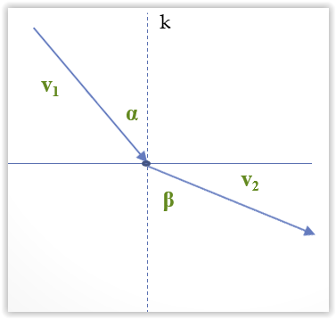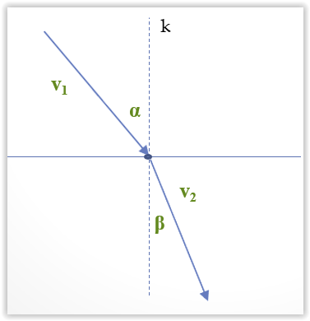

1. 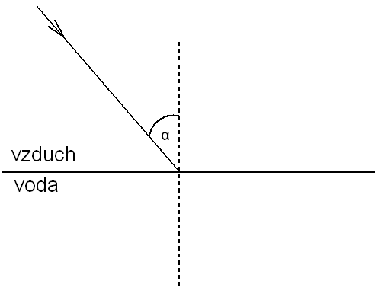**Svetlo dopadá zo vzduchu pod uhlom 60° na rozhranie s vodou. Láme sa a vo vode sa šíri pod uhlom 38°. ................................................**
2. **Svetlo dopadajúce zo vzduchu pod uhlom dopadu 60° na rozhranie s iným optickým prostredím sa v danom prostredí láme a šíri sa v ňom pod uhlom lomu 40,5° Vypočítaj index lomu. Zisti, či toto optické prostredie je voda alebo sklo?**